**“基于技术的教与学方式变革”案例上传操作指南**

1. 使用教师师训平台账号（之江汇教育广场帐号）登录丽水市平台首页：<http://yun.zjlsedu.org/>。

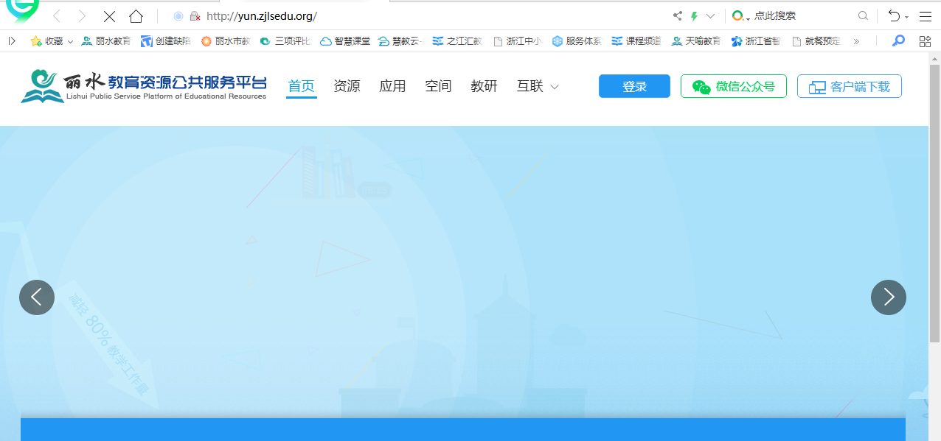

2.登陆成功后回到市平台首页，在应用频道找到丽水微课网。

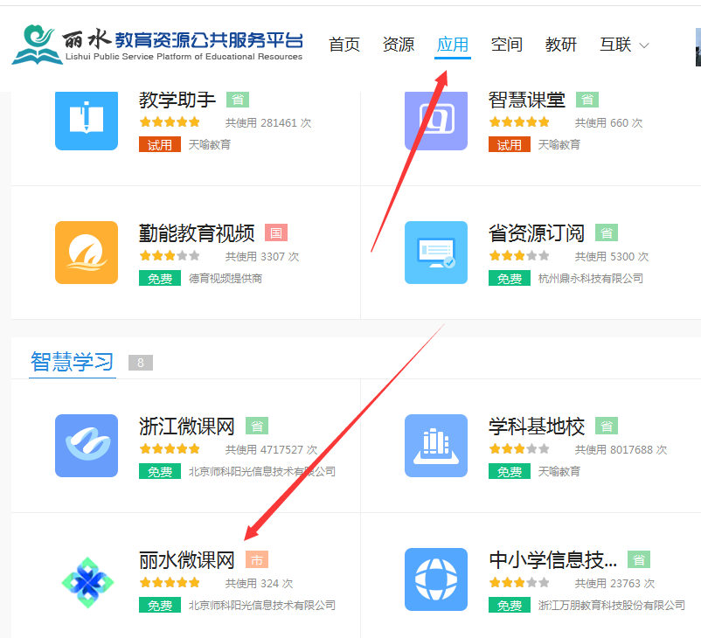

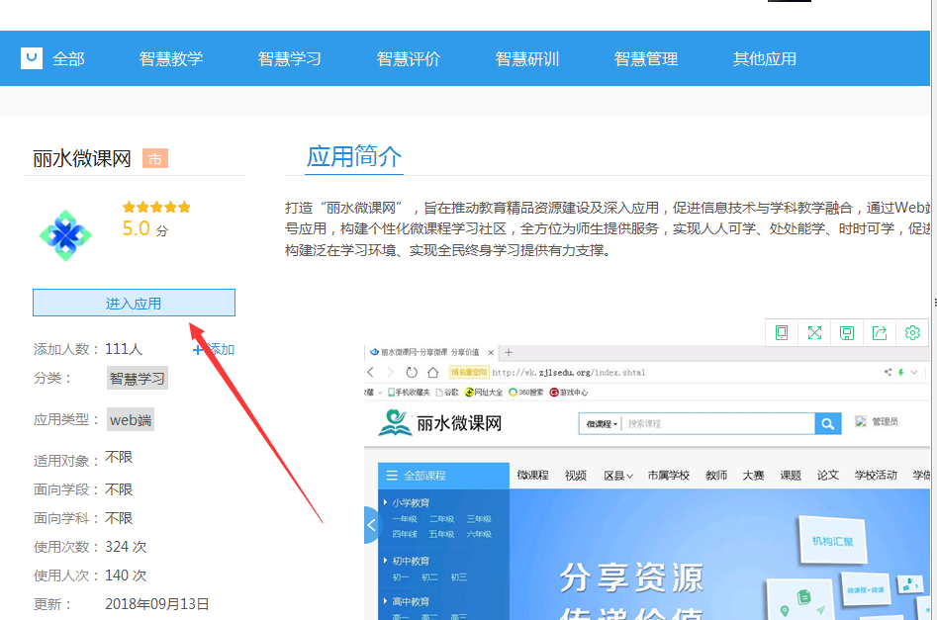

3.进入应用鼠标移到个人账号头像这里，点击上传我的资源或者账号管理进入上传界面，选择新增。

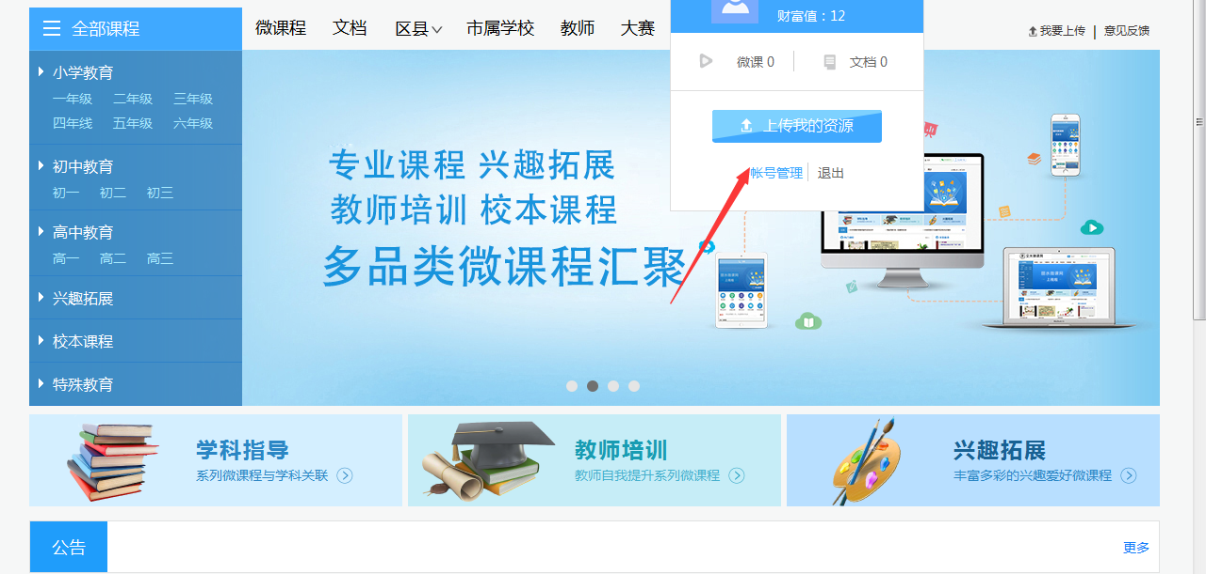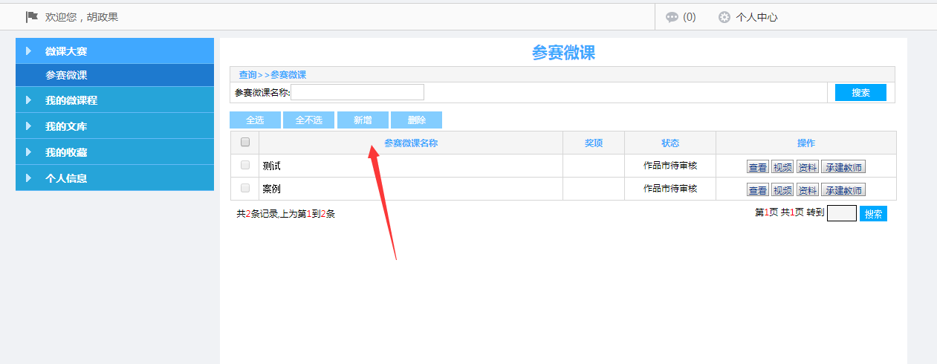

4. 选择对应的专题案例活动，上传文本和视频并填写相关信息，点击保存。

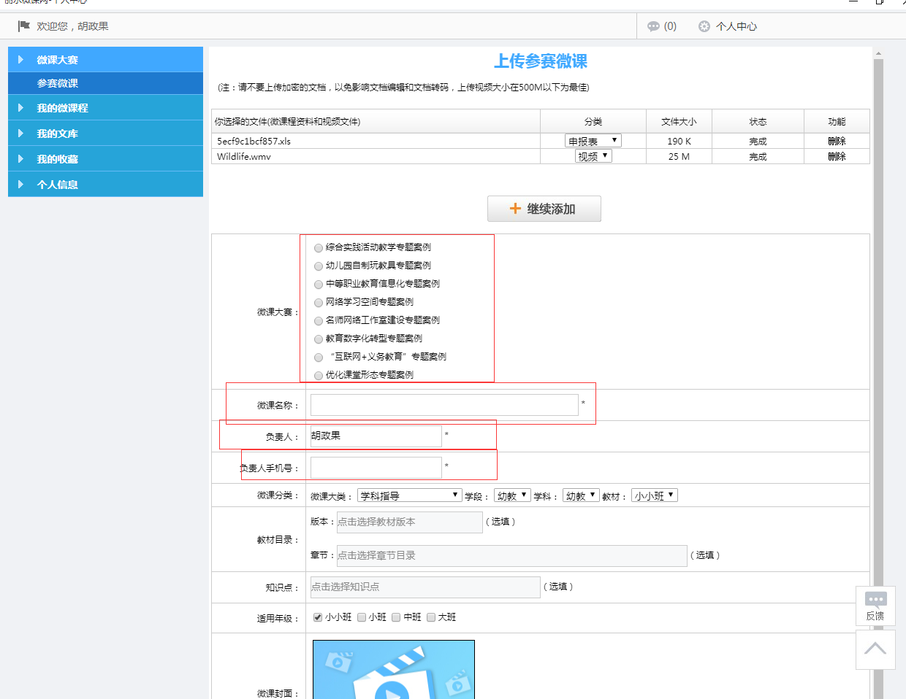

5.可点击作品名称预览（材料完成转码后会在预览页面显示），或继续对作品进行相关信息的修改，确认无误后点击“提交作品”，作品提交后将不能修改。

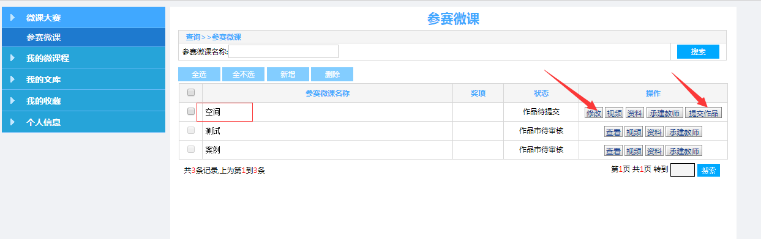

**由于平台的功能不是特别丰富，无法给每位负责人设立权限，大家在组织的过程中如果要查看自己本区域的提交情况，请登录平台，然后使用本账号和密码(admin#/ZJlsadmin123),就可以查看提交情况。不过因为本账号是共用账号，使用时请大家要小心操作，不要错误操作导致文件丢失哈！并切记本账号只限于本人使用。辛苦大家了！另外，案例即日起已经可以上传了。谢谢！**